## 云云通信链路中断异常测试

## 一、阳光云

### 1、数据上报

1. 阳光云链路中断，数据上报停止

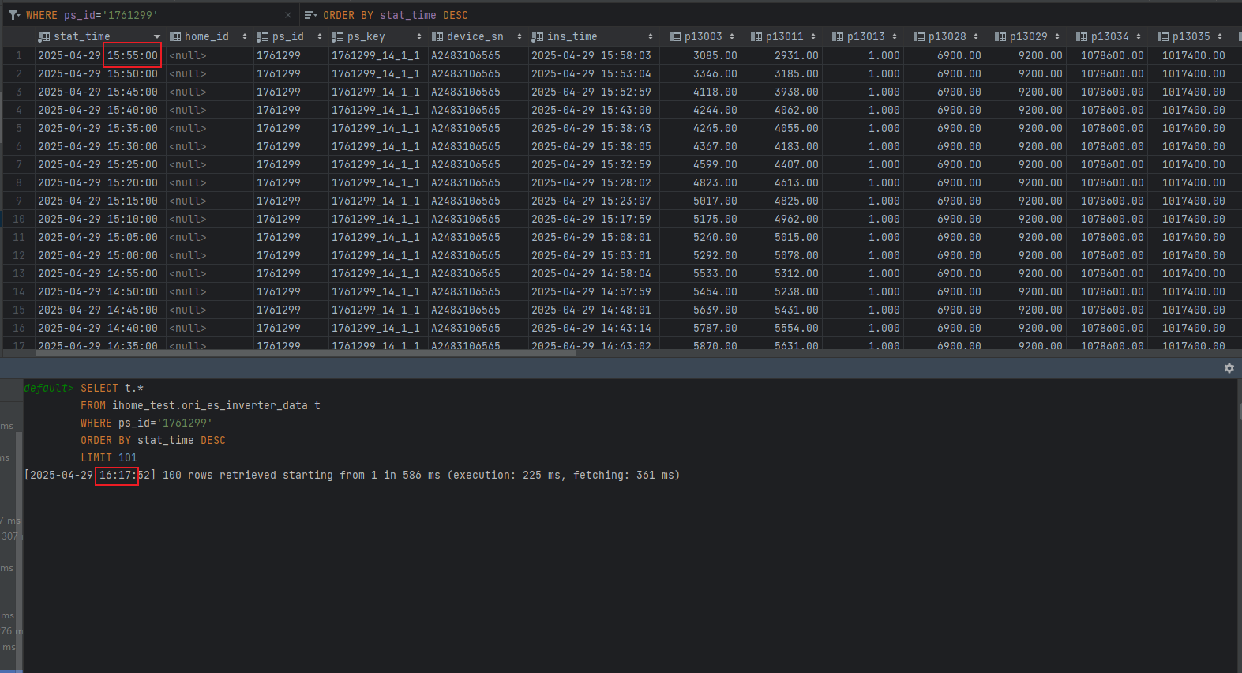

2、小程序页面逆变器离线，实时数据展示为--

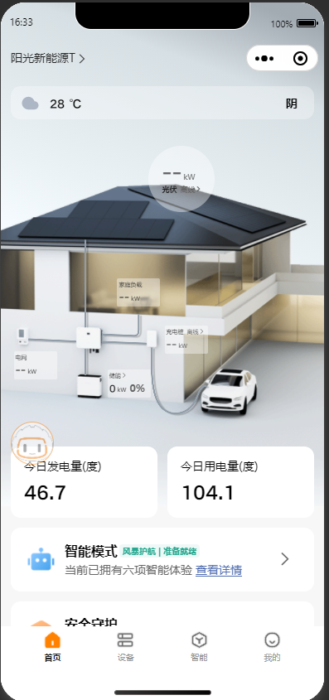 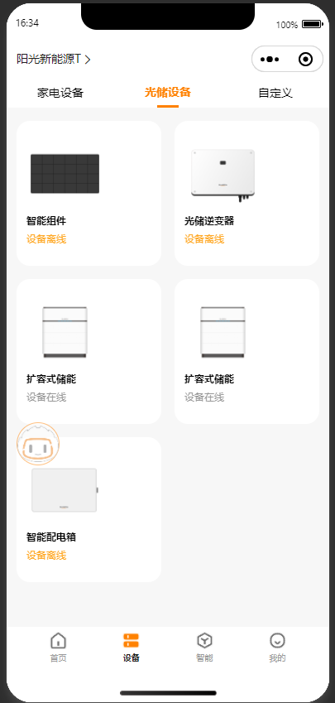

### 2、逆变器模式切换指令下发

1、逆变器切换模式指令下发失败

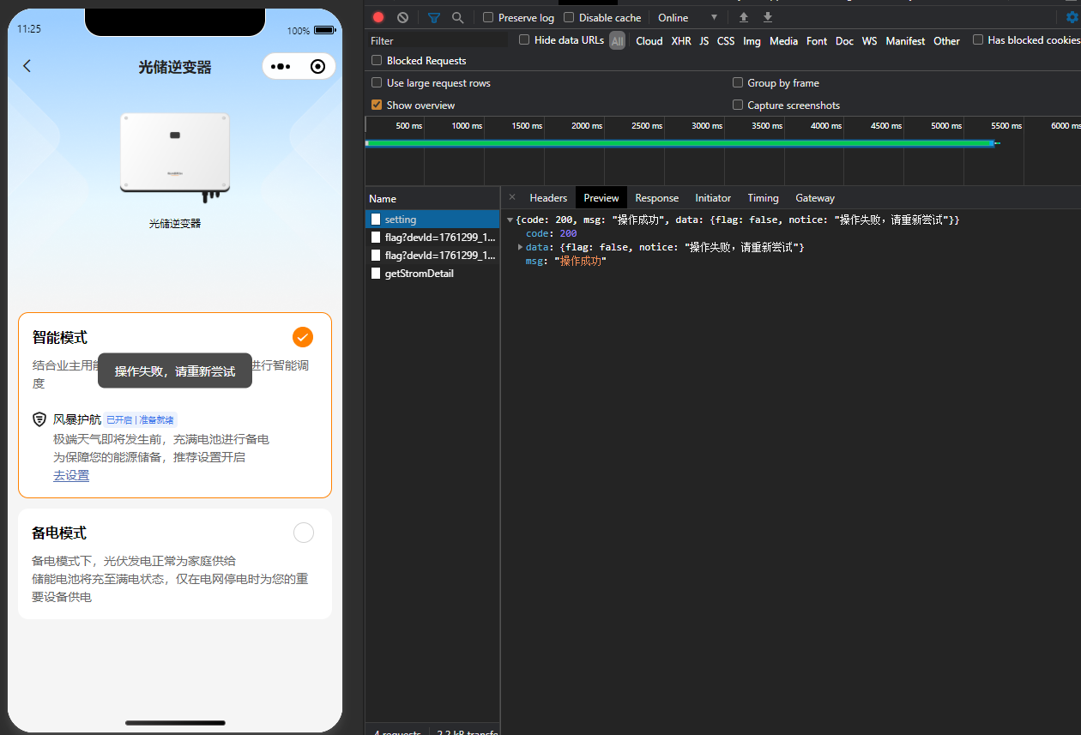

## 投建营

### 1、充电桩添加

1、充电桩添加失败

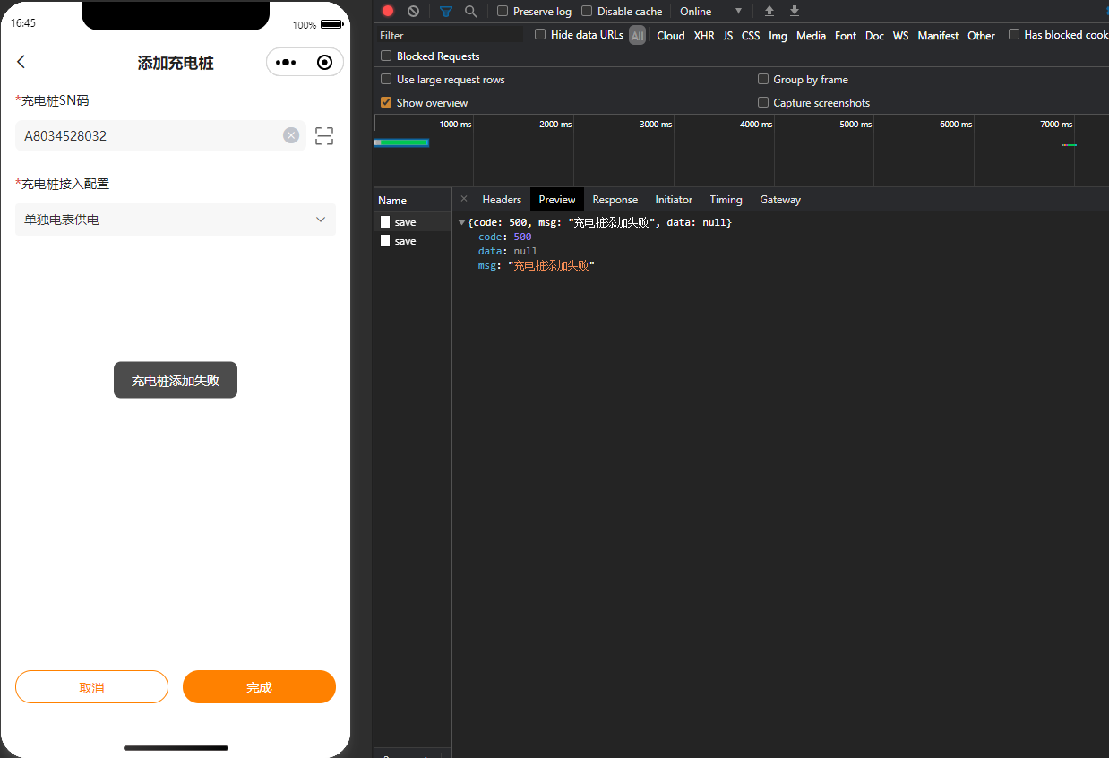

### 2、数据上报

1、充电云链路中断，数据上报停止

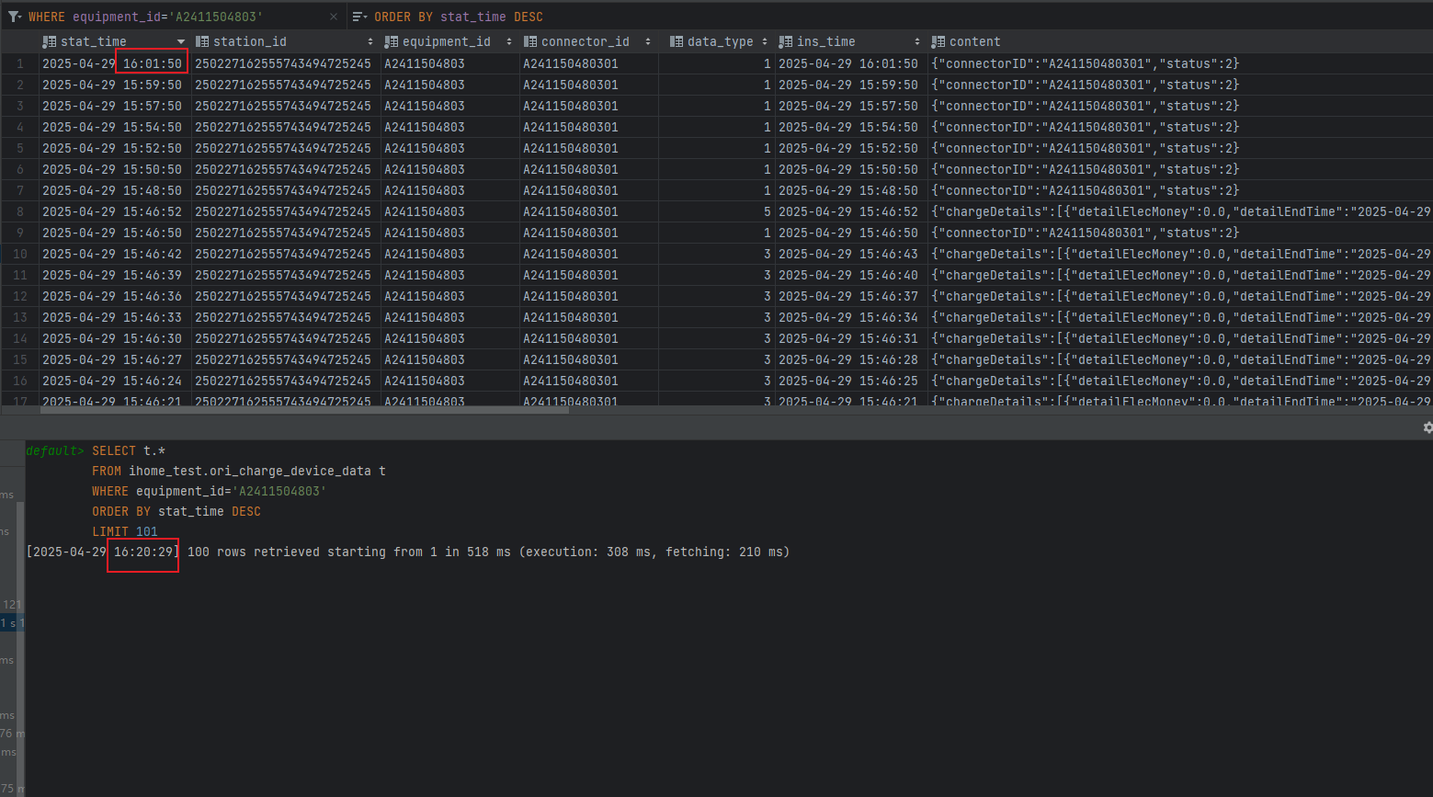

### 3、充电桩启动/停止充电指令下发

1、充电桩启/停指令下发失败

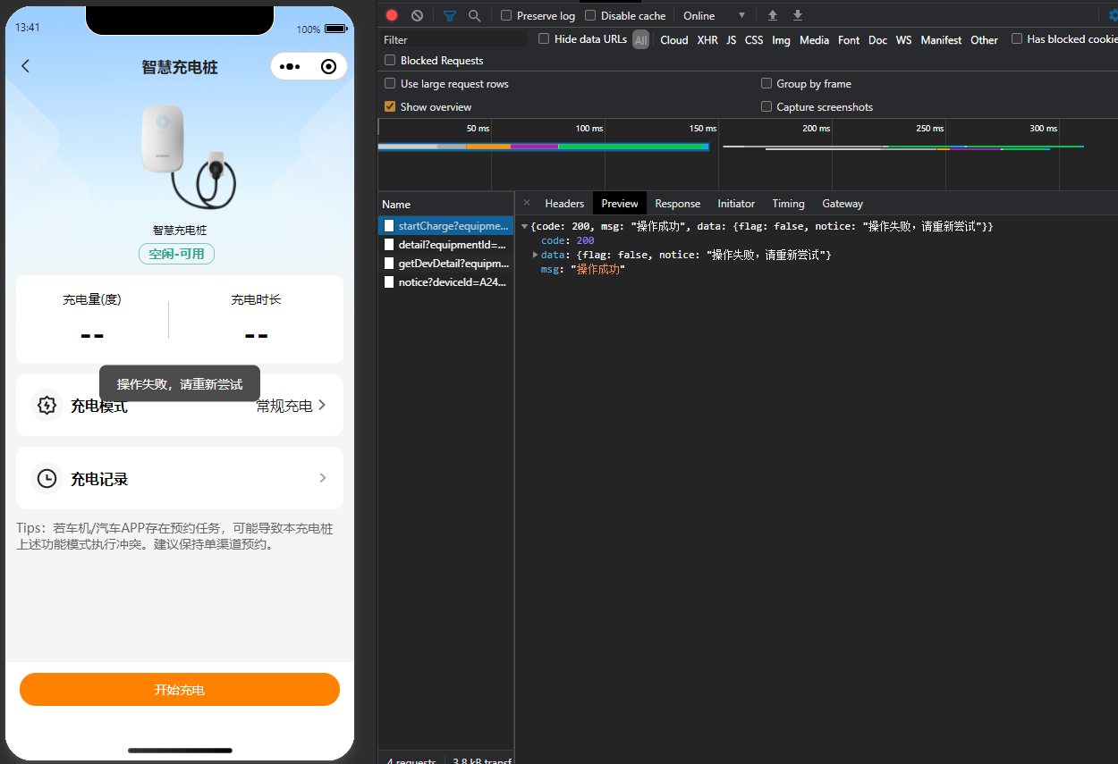

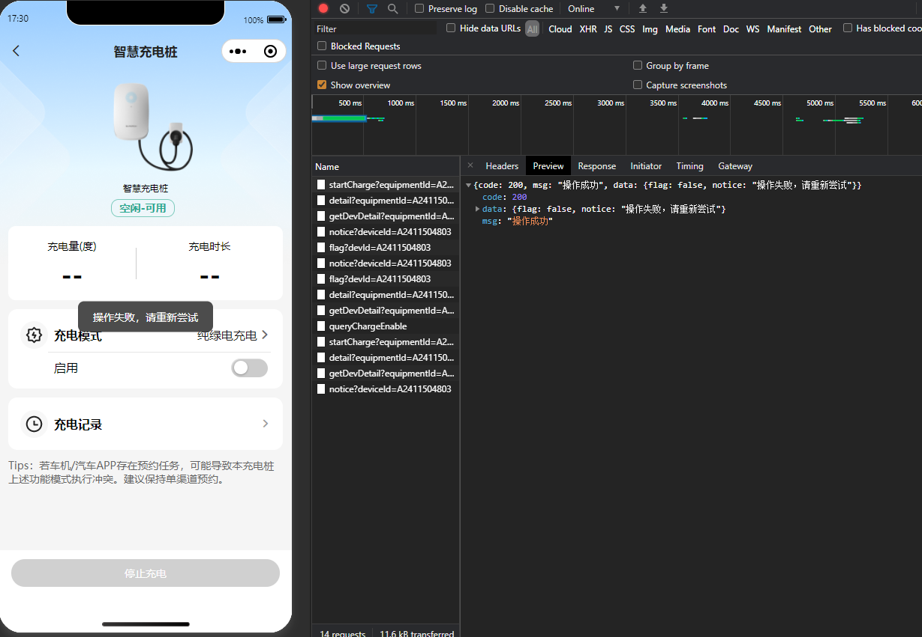

## 三、涂鸦云

### 1、涂鸦设备添加

1. 涂鸦设备无法添加

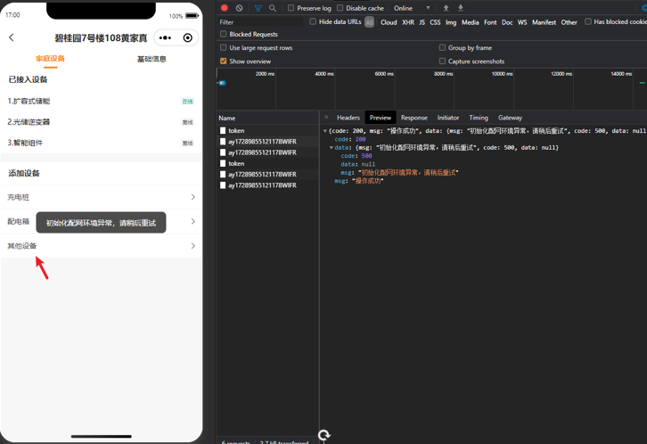

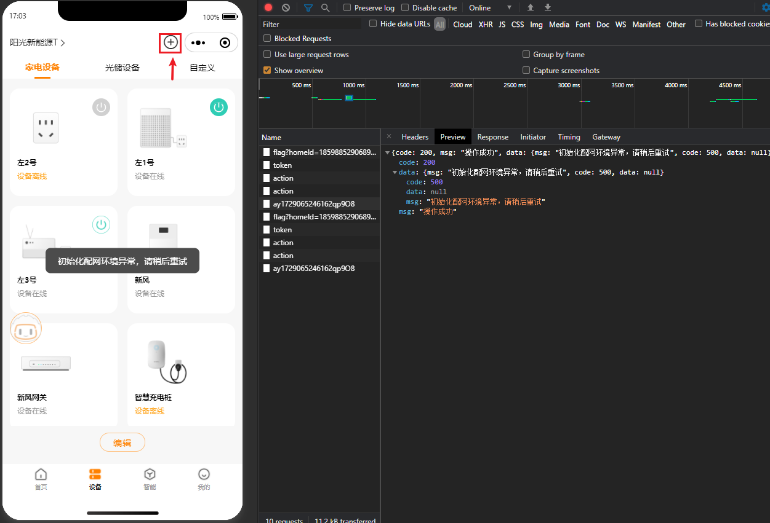

### 2、数据上报

1、涂鸦云链路中断，数据上报停止

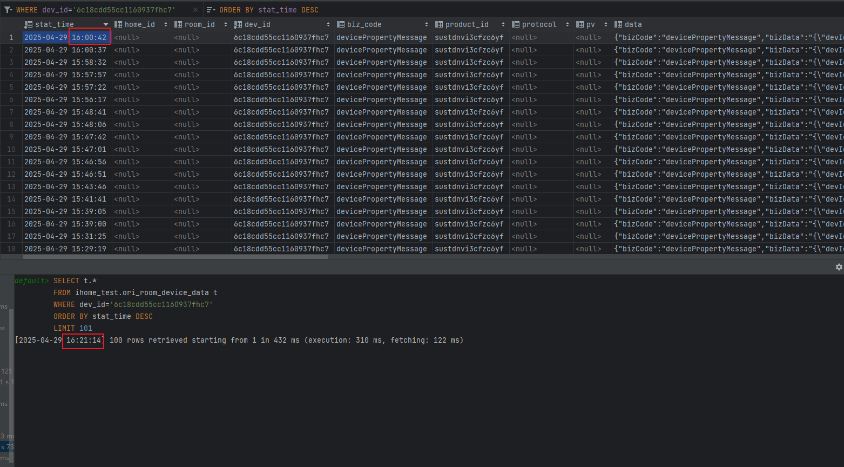

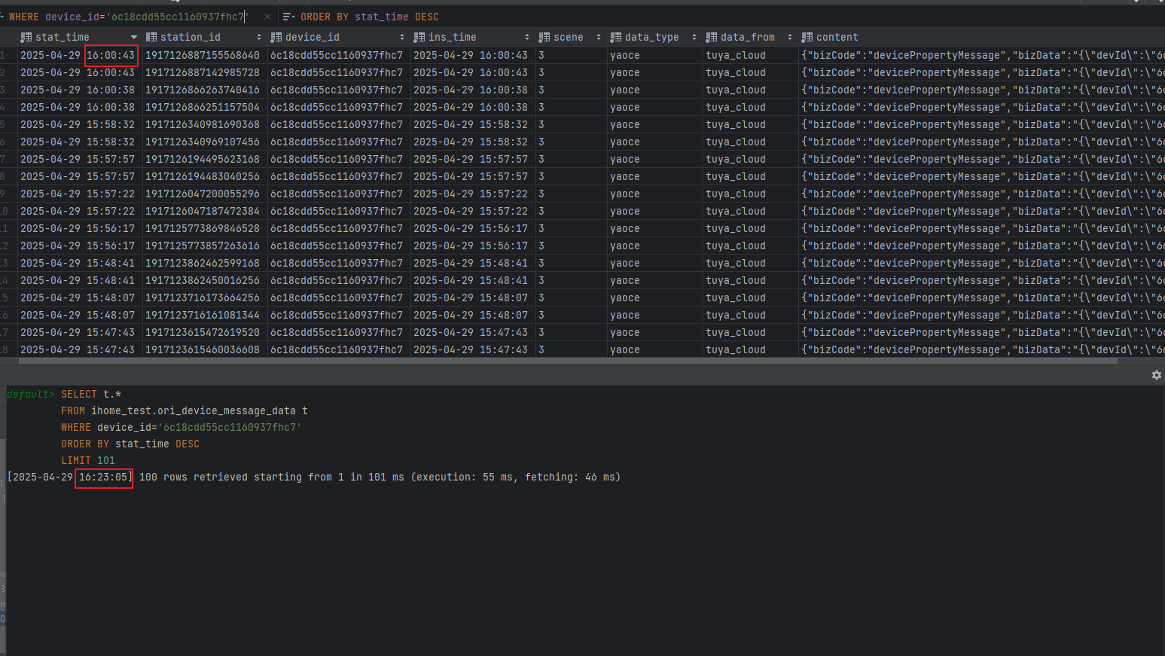

### 3、涂鸦设备开关指令下发

1、插座开/关指令下发失败

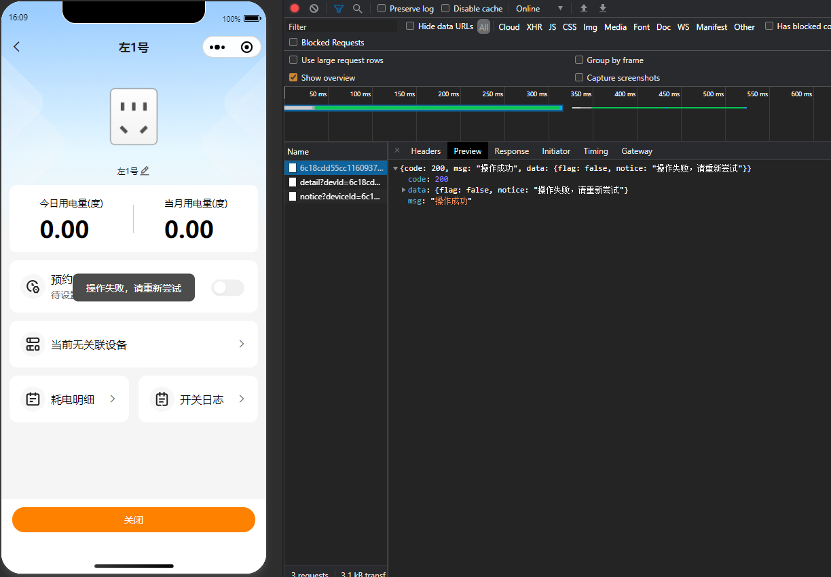

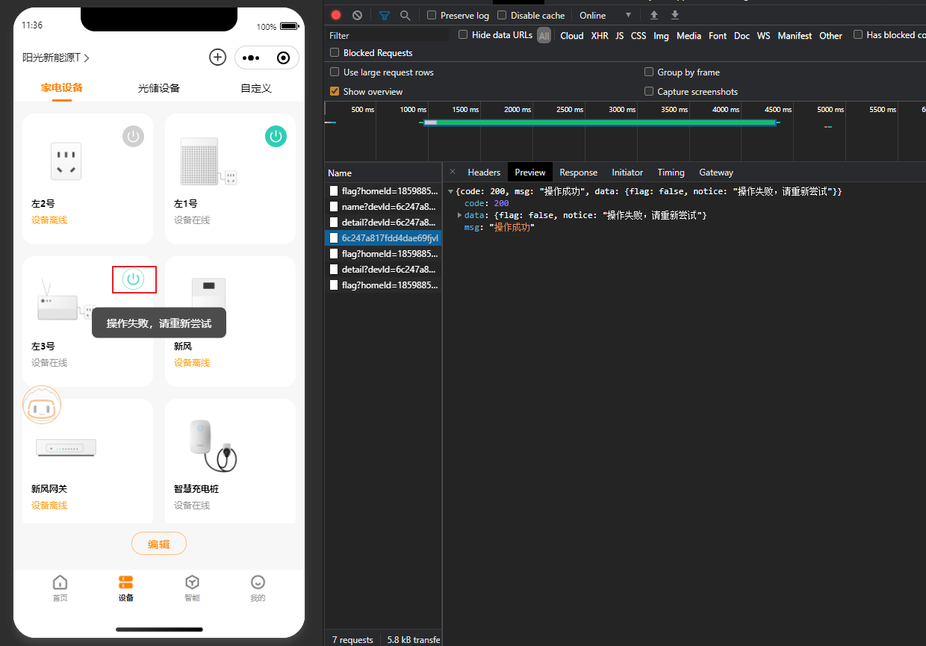

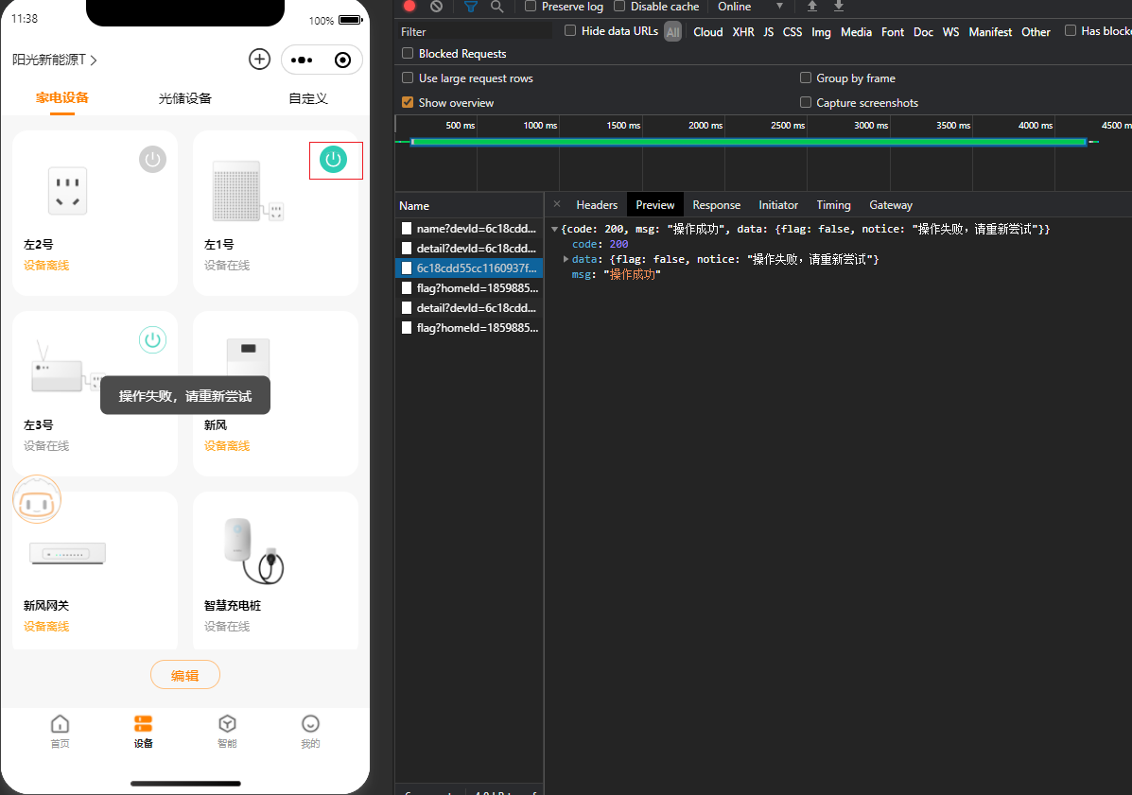

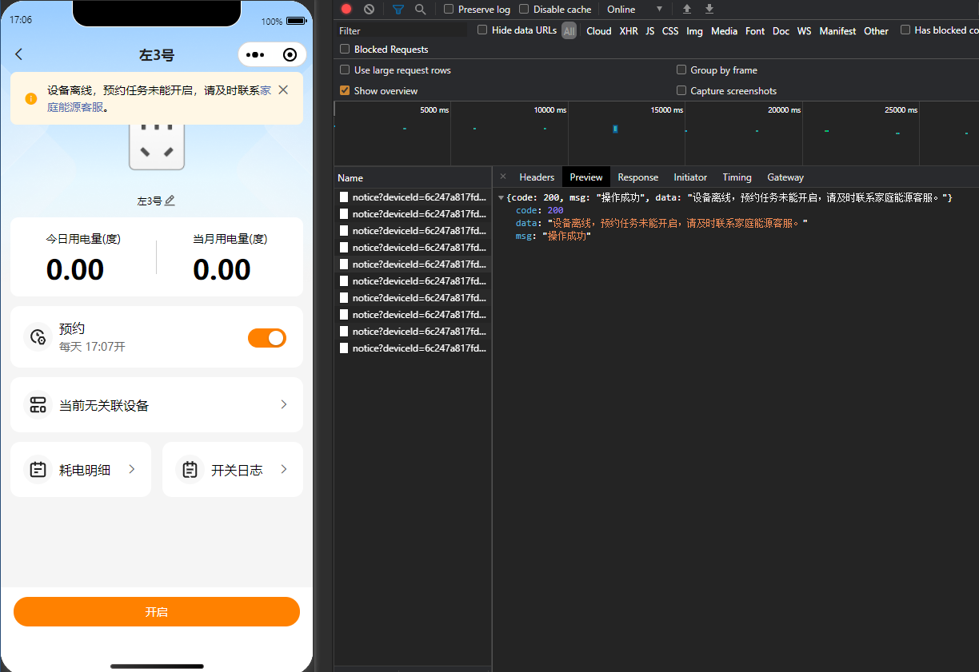

2、新风设备开/关指令下发失败

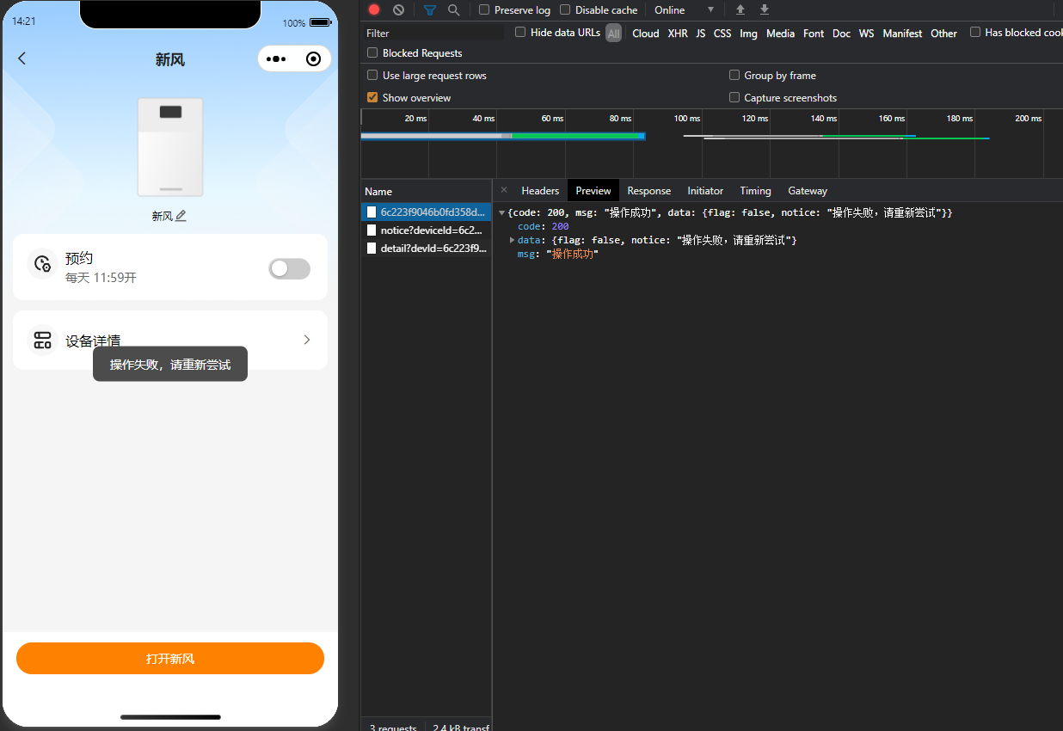

3、空调设备开/关指令下发失败

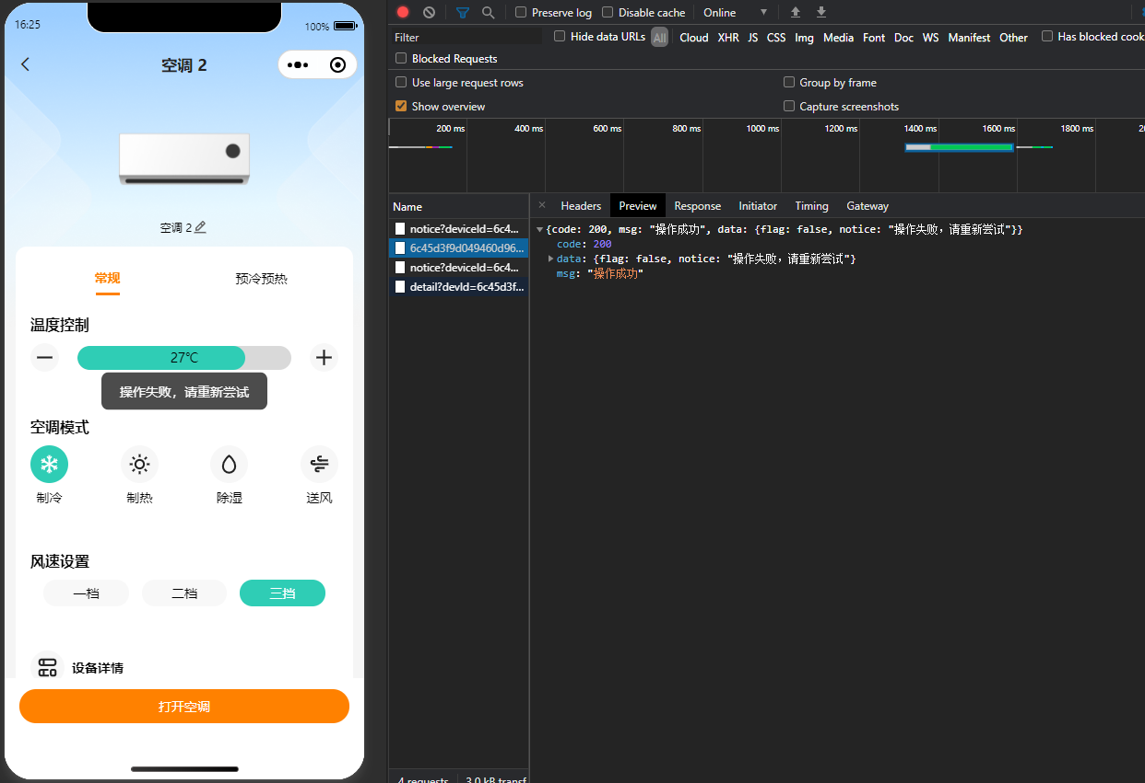

## 四、良信云

### 1、数据上报

1、良信云链路中断，数据上报停止

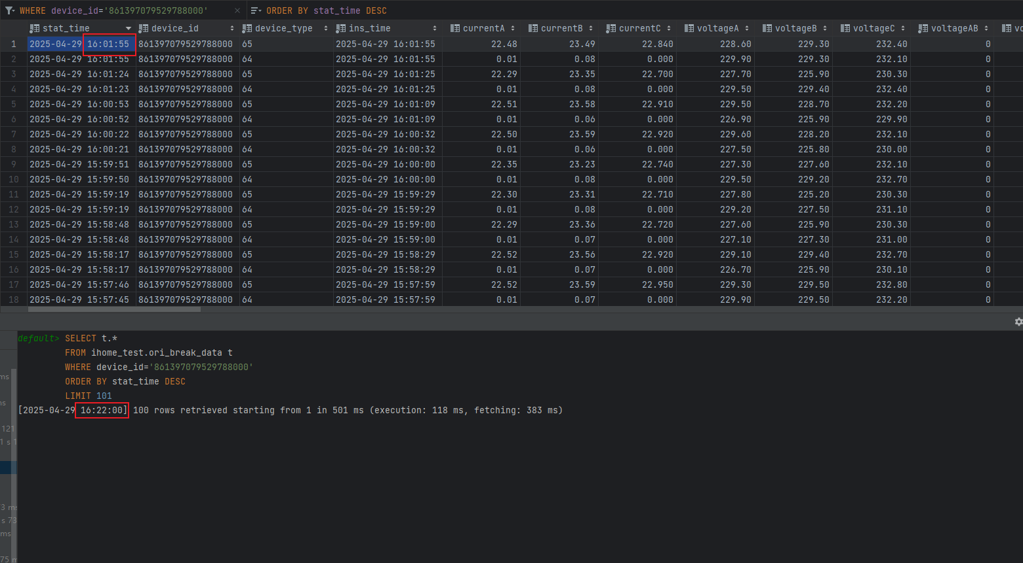

### 2、断路器分合闸指令下发

1、断路器分/合闸指令下发失败

